Informe Proyecto Offline

**Proyecto:** Pokédex

**Integrantes:**

**Versiones:** 1.2

| **Versión** | **Estado** | **Descripción** | **Fecha** |
| --- | --- | --- | --- |
| v1.0 | Estable | La pokédex logra hacer consultas al Api | s.f. |
| v1.1 | Estable | La pokédex logra mostrar los datos obtenidos por el Api | s.f. |
| v1.2 | Estable | La pokédex muestra una interfaz sencilla que le permite consultar a través del Api | s.f. |

**Detalles del informe:**

Capturas:

1. Pantalla Principal

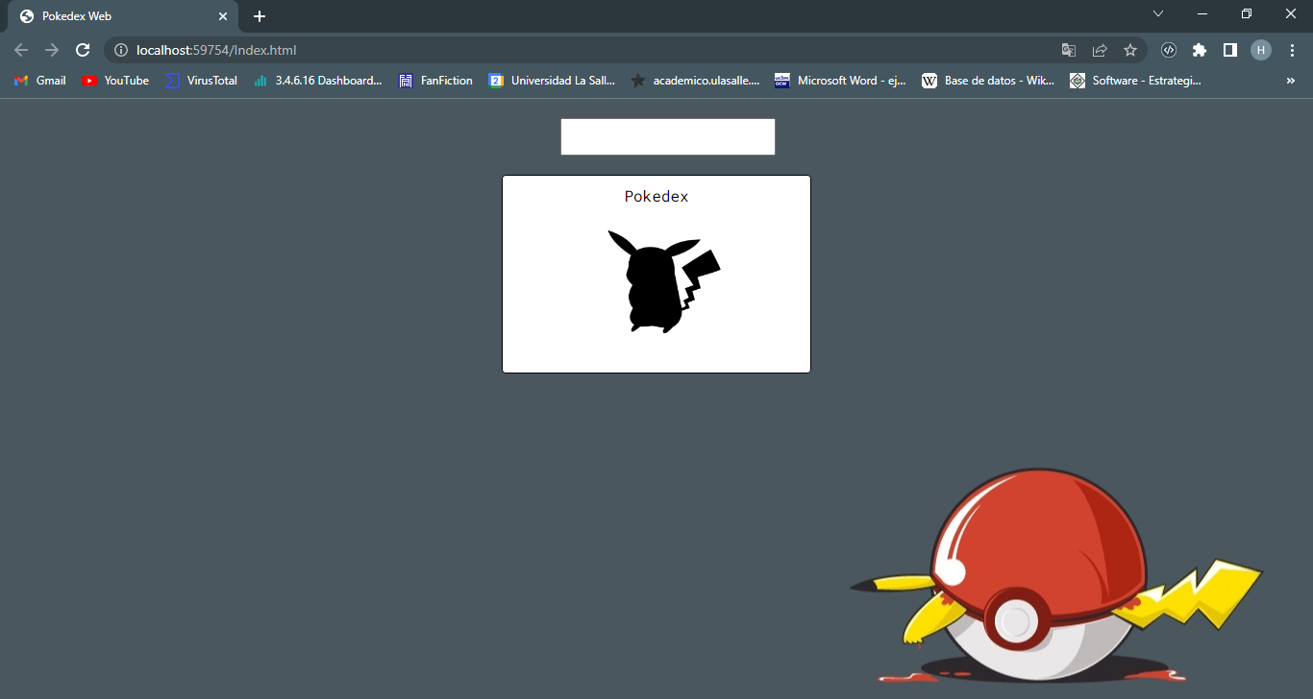

1. Búsqueda realizada y resultados

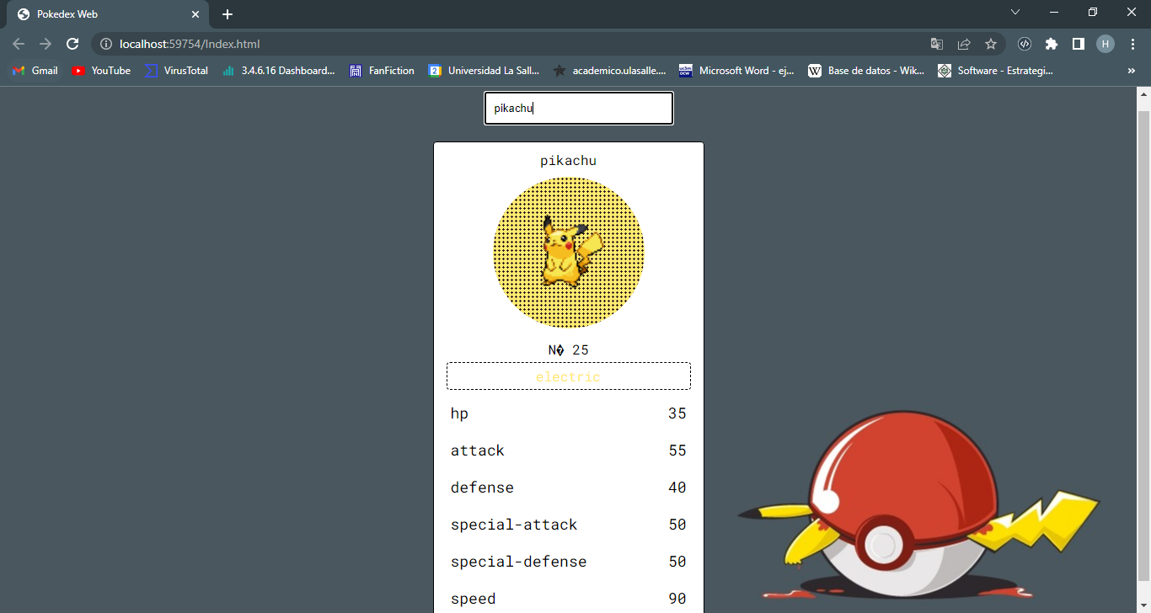

Funcionalidades:

1. Búsqueda de Pokemon

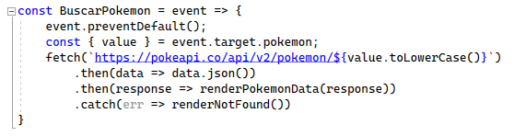

1. Extraer Tipo de Pokemon

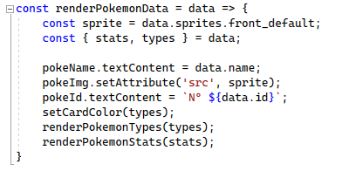

1. Extraer datos del Pokémon

